Карта партнера

№ п/п | Наименование | Сведения об Участнике
 | Полное наименование (сокращенное),  дата регистрации | Общество с ограниченной ответственностью «БК Групп» (ООО «БК Групп»)  29.04.2013 г.
 | Юридический адрес | 115114, г. Москва, Дербеневская наб., д. 7, стр. 2, пом. 1/1/4, ком. 42
 | Фактический/ Почтовый адрес | 115114, г. Москва, Дербеневская наб., д. 7, стр. 2, офис 402
 | Должность, Ф.И.О. избранного (назначенного) на должность единоличного исполнительного органа юридического лица | Генеральный директор  Косовцев Алексей Анатольевич  На основании устава
 | Телефоны Участника | +7 (495) 118-41-95
 | Факс Участника | +7 (495) 118-41-95
 | Адрес электронной почты Участника, web-сайт | info@bk-group.org  www.bk-group.org
 | ИНН/КПП/ОГРН Участника | ИНН 6166087141  КПП 772501001  ОГРН 1136193002703
 | Банковские реквизиты | ПАО "ПРОМСВЯЗЬБАНК"  БИК 044525555  к/с 30101 810 4 0000 0000555  р/с 40702 810 1 0000 0275903
 | Учредители | Косовцев Алексей Анатольевич – 65 %  Владимирцева Майя Анатольевна– 30 %  Денисова Анастасия Викторовна – 5 %
 | Свидетельство о внесении записи в Единый государственный реестр юридических лиц или индивидуальных предпринимателей (дата, номер, кем выдано) | Свидетельство о внесении в ЕГРЮЛ:  серия 61 № 007621594 от 29.04.2013 г.  Выдано межрайонной ИФНС № 23 по Ростовской области
 | Коды статистики | ОКПО 12172775  ОКАТО 45263583000  ОКТМО 45312000000  ОКОГУ 4210014  ОКФС 16  ОКОПФ 12300

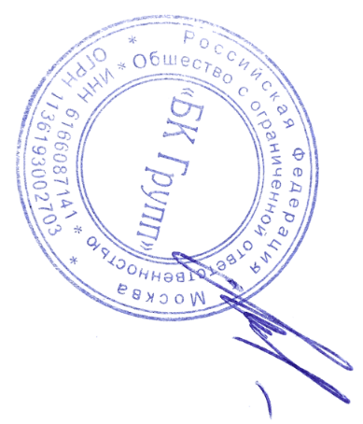

Генеральный директор ___________________________ Косовцев А.А.

